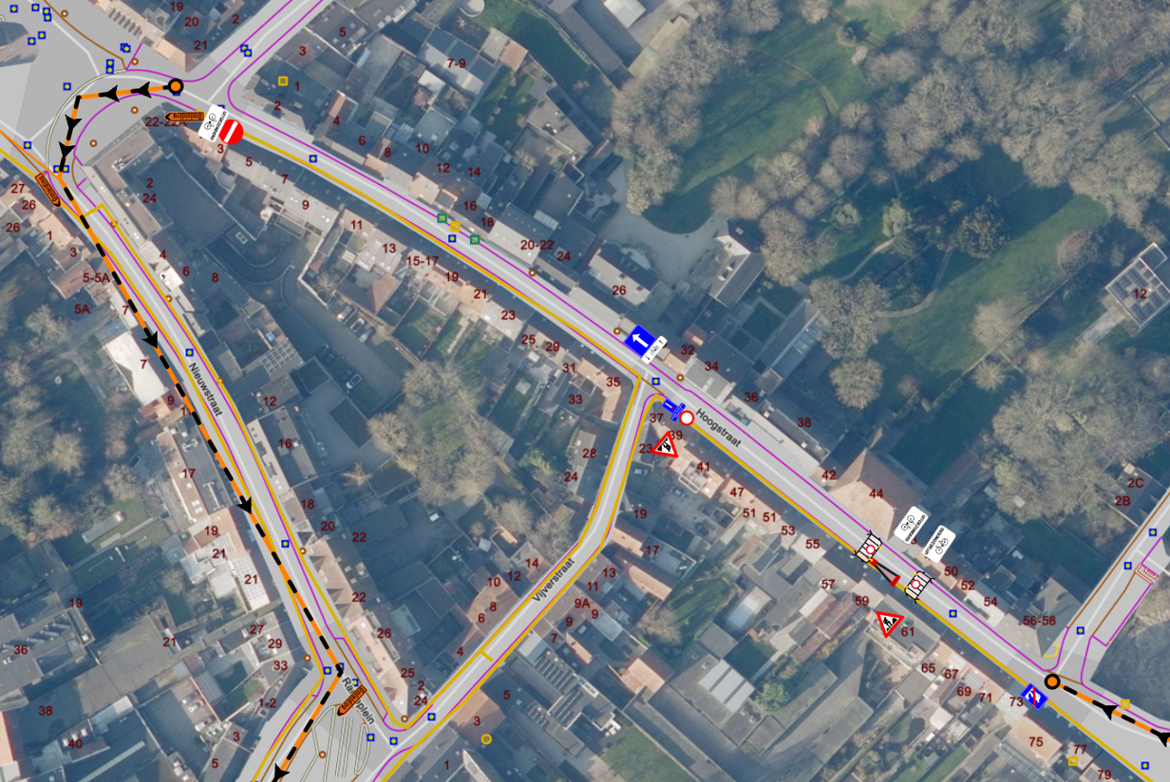
Detail signalisatieplan werken Hoogstraat op donderdag 06.03.2025 van 06.00u tot 20.00u

